**IŞIĞIN ve SESİN YAYILMASI**

**A) IŞIĞIN YAYILMASI**

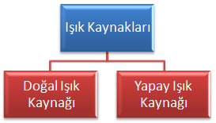**1. Işık Nasıl Yayılır?**

**Doğal ışık kaynağı:** Kendiliğinden ışık yayan kaynaklara denir. Güneş, diğer yıldızlar, ateş böceği, şimşek, yıldırım vb. doğal ışık kaynağıdır.

**Yapay ışık kaynağı**: İnsanlar tarafından yapılan ışık kaynaklarına denir. Mum, meşale, el feneri, ampul, gaz lambası vb. yapay ışık kaynağıdır.

**Etkinlik: Işığı Görelim**

* Plastik boru düz tutulduğunda mum alevi görülebildi, plastik boru kıvrık bir şekilde tutulduğunda ise mum alevi görülemedi.

**Sonuç:** Işık doğrusal yolla yayılır.

**Etkinlik: Işık Nerede?**

* Üzerine delikler açılmış karton kutu ışık kaynağının üzerine kapatıldığında, bütün deliklerden ışık yayıldı.

**Sonuç:** Işık doğrusal yolla yayılır.

Bir ışık kaynağından çıkan ışık, önünde bir engel yoksa **her yöne ve doğrusal bir yolla** yayılır. Işık kaynağından yayılan ışığın izlediği yol **ışık ışını** adı verilen doğru parçaları ile gösterilir.

**2. Işık Madde ile Karşılaşıyor?**

**Etkinlik: Hangisinden Geçer?**

**Işığı geçirmeyenler:** Karton, tahta levha

**Işığı geçirenler:** Cam levha

**Işığın bir kısmını geçirenler:** Buzlu cam, yağlı kâğıt

Maddeler ışığı geçirip geçirmemelerine göre 3’e ayrılır.

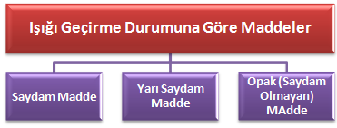

**Saydam Maddeler:** Işığı iyi geçiren maddelere denir. Hava, cam, şeffaf plastik, su vb. saydam maddelere örnektir.

**Yarı Saydam Maddeler:** Işığı kısmen geçiren maddelerdir. Buzlu cam, yağlı kağıt, ince tül perde vb. yarı saydam maddelere örnektir.

**Opak(Saydam Olmayan) Maddeler:** Işığı geçirmeyen maddelere denir. Metal levha, tahta kapı, beton duvar, vb. opak maddelere örnektir.

**NOT:** Saydam maddeler olan su ve camın derinliği ve kalınlığı arttıkça saydamlık özelliğini kaybedebilir. Bununla birlikte bir karton yeterince inceltilirse ışığın bir kısmını geçirebilir.

**3. Gölge Oluşturalım**

Işık doğrusal bir yolla yayılırken karşısına opak maddeden yapılmış bir cisim çıkarsa, cismin arka tarafından karanlıkla bir bölge oluşur. Bu karanlık bölgeye **gölge** adı verilir.

**Etkinlik: Gölgelerle Oynayalım**

* Duvarda (ekranda) izlenen görüntü cisimlerin görünümüne benzer görünümdedir.
* El feneri mukavvaya yaklaştırıldığında gölge büyüdü, uzaklaştırıldığında ise gölge küçüldü.
* Ekran mukavvaya yaklaştırıldığında gölge küçüldü, uzaklaştırıldığında ise gölge büyüdü.

**Sonuç:** Cisimlerin gölgeleri kendilerine benzerdir ve ışık kaynağı, engel ve perdenin yeri değiştirilerek gölgenin boyu değiştirilebilir.

* Işık kaynağı ile engel birbirine yaklaştığında gölge boyu büyür.
* Engel ile perde birbirine yaklaştığında gölge boyu küçülür.

Günün farklı saatlerinde gölge boyunun farklı olmasının sebebi de güneşin konumudur.

* Sabah ve akşam saatlerinde güneş ışınları eğik bir şekilde geldiği için gölge boyu uzun,
* Öğle saatlerinde ise güneş ışınları dik şekilde geldiği için gölge boyu kısadır.

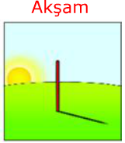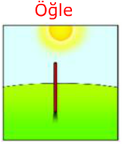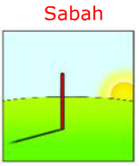

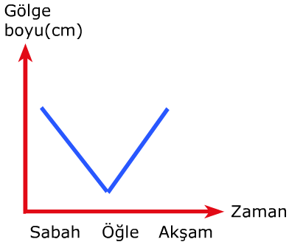

**NOT:** Güneşin konumuna göre gölge boyunun değiştiğini fark eden insanlar bundan yararlanarak **güneş saati** yapmışlardır. Bilinen ilk güneş saatini MÖ 1500 yılında Mısırlılar kullanmıştır.





**Cisimlerin gölgeleri kendilerine benzer.**





**Işık kaynağı engele yaklaştığında gölge boyu büyür.**



**Işık kaynağı engelden uzaklaştığında gölge boyu küçülür.**

Ekran üzerindeki koyu renkli bölge **tam gölge** olarak adlandırılır. Tam gölge oluşumu ışığın doğrusal yolla yayıldığını kanıtlar.

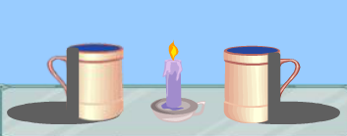

Gölgeler, ışığın geldiği yönün tersi yönde oluşur.

**Güneş tutulması:** Ay, Dünya ile Güneş arasına girerek Güneş ışınlarının Dünya’nın bir kısmına ulaşmasını engeller. Bu olaya **Güneş tutulması** denir. Tutulma esnasında Dünya’nın bir bölümünde Ay’ın gölgesi oluşur.

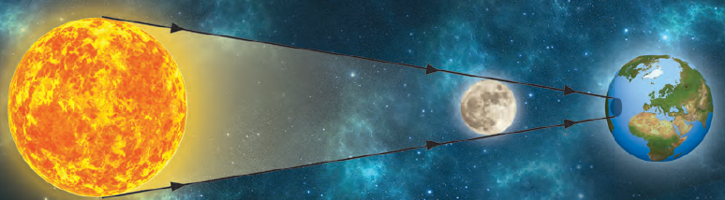

**Ay tutulması:** Ay tutulmasında Dünya, Ay ile Güneş’in arasına girer. Dünya’nın tam gölgesi Ay’ın üzerine düşer. Bu nedenle Dünya’da geceyi yaşayan bölgelerde Ay gözlenemez. Bu olaya **Ay tutulması** denir.

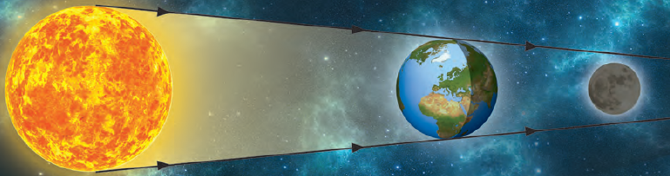

**NOT:** Güneş ve ay tutulmaları belirli sürelerle gerçekleşen doğa olaylarıdır. Tutulmaların gerçekleşebilmesi için Ay, Güneş ve Dünya aynı doğrultuda olmalıdır.

**B) SESİN YAYILMASI**

**1) Ses Kaynakları Nelerdir? Ses Nasıl Oluşur?**

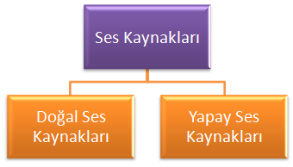Ses çıkaran varlıklara **ses kaynağı** denir

**Doğal ses kaynakları:** Kendiliğinden ses çıkaran varlıklara denir. Kuşlar, insanlar, denizdeki dalga sesi, rüzgarı sesi, şelalenin çıkardığı ses vb. örnektir.

**Yapay ses kaynakları:** Kendiliğinden ses çıkaramayan, ancak bir şekilde ses çıkarması sağlanan kaynaklardır. Keman, org, gitar, davul vb. örnektir.

**Etkinlik: Ses Oluşturalım**

* Cetveli su dolu kap üzerinde titreştirdiğimizde suda meydana gelen değişimin nedeni, cetvelin titreşimi sonucu oluşan sesin su yüzeyine çarpmasıdır.

Ses, **titreşimler sonucu oluşan** bir **enerjidir** ve **dalgalar halinde** yayılır. İnsanların çıkardığı sesler, akciğerdeki havanın gırtlaktaki ses tellerini titreştirmesiyle oluşur.

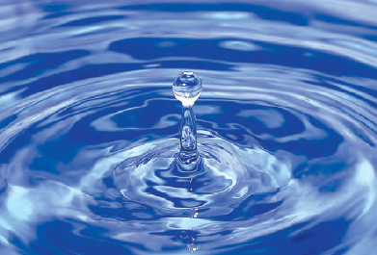

Ses dalgaları denize atılan taşın oluşturduğu dalgalar gibi yayılır. Ancak, su dalgalarından farkı sesin sadece bir yüzeyde değil, her yöne doğru yayılmasıdır.

**2. Ses Hangi Ortamlarda Yayılır?**

Canlı veya cansız ses kaynaklarından yayılan sesler havadaki tanecikleri titreştirerek kulağımıza ulaşır. Kulak zarını titreştiren sesi beynimiz aldılar ve böylece duyarız.

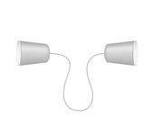**Etkinlik: Hangisi İletir?**

* Plastik bardak ve iple oluşturduğumuz sistemde, bardak kulağımıza dayalı olduğunda sesi daha iyi duyabiliriz.

**Sonuç:** Sesi duyabilmemize sağlayan bardakları birbirine bağlayan iptir. O halde ses katı ortamlarda da yayılır.

**Etkinlik: Kulağım Suyun İçinde?**

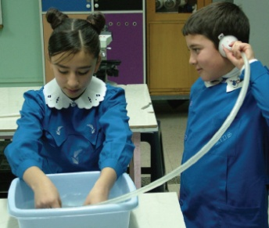

* Taşlar su içerisinde birbirine vurulduğunda, huni yardımıyla çıkan sesi duyabildik.

**Sonuç:** Ses sıvı ortamlarda da yayılır.

Ses katı, sıvı ve gaz ortamlarda yayılır. Ses; en hızlı katılarda, sonra sıvılarda, en yavaş gazlarda yayılır. Ses, boşlukta yayılmaz.

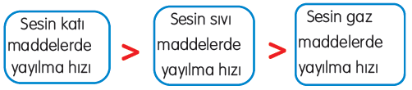

Işıktan farklı olarak sesin yayılabilmesi için maddesel ortama ihtiyaç vardır. Güneş ışınları Dünya’mıza ulaşmasına rağmen, Güneş’teki patlamaların sesini duyamayız. Bunun nedeni sesin boşlukta yayılmamasıdır.

**Etkinlik: Kendi Boşluğumuzu Yaratalım**

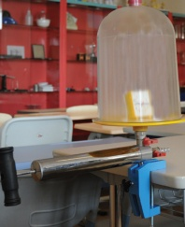Cam fanus içine çalar saati koyup fanus içerisindeki hava boşaltıldığında çalar saatin sesini duyamayız. Çünkü fanusun içerisindeki hava boşaltıldığında içeride hiç madde kalmaz.

**Sonuç:** Ses boşlukta yayılmaz.

**3. Farklı Cisimler, Farklı Sesler**

**Etkinlik: Bütün Sesler Farklı**

* Paket lastiği titreştirildiğinde, metal ve tahta kaşıklar ayrı ayrı birbirine vurulduğunda ve metal ve tahta kaşıklar birbirine vurulduğunda çıkan sesler birbirinden farklı oldu.

**Sonuç:** Farklı cisimlerin çıkardığı sesler birbirinden farklıdır.

Farklı müzik aletleriyle aynı melodi çalındığında duyduğumuz ses farklı olur. Çünkü **farklı cisimlerin çıkardığı sesler birbirinden farklıdır.**

**4. Ses Aynı, Ortam Farklı**

**Etkinlik: Ortamı Değiştirelim?**

* Metal kaşıklar havada ve suda birbirlerine vurulduklarında duyulan sesler birbirinden farklı oldu.

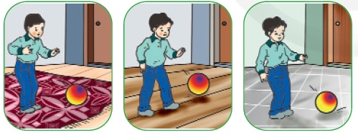**Sonuç:** Aynı ses kaynağından oluşan ses farklı ortamlarda farklı duyulur.

Elimizdeki topu halı, tahta ve fayans üzerinde sektirdiğimizde çıkan sesler birbirinden farklı olur. Elimizdeki taşları havada ve suda birbirine vurduğumuzda çıkan sesler birbirinden farklıdır. Çünkü **aynı ses kaynağından oluşan ses farklı ortamlarda farklı duyulur.**

**Işık ve Ses Arasındaki Farklar**

* Işık, madde olmayan ortamlarda da yayılır, ses madde olmayan ortamlarda(boşlukta) yayılmaz. Katı, sıvı ve gaz ortamlarda yayılır.
* Işık opak maddelerden geçemez, ses opka maddelerde de yayılır.
* Işık doğrular boyunca yayılır, ses dalgalar halinde yayılır.
* Işık sese göre daha hızlı yayılır

**Işık ile Ses Arasındaki Benzerlikler**

* İkisi de enerji türüdür.
* İkisi de her yöne yayılır.
* İkisinin de fazlası kirliliğe neden olur ve sağlığımızı olumsuz etkiler.
* İkisi de teknolojik uygulamalarda kullanılır.

**Mustafa ÇELİK**

**Yahya Kaptan Ortaokulu**

**Fen Bilimleri Öğretmeni**